省监测中心召开“海水养殖与近岸海域水质变化关系”

专家咨询会

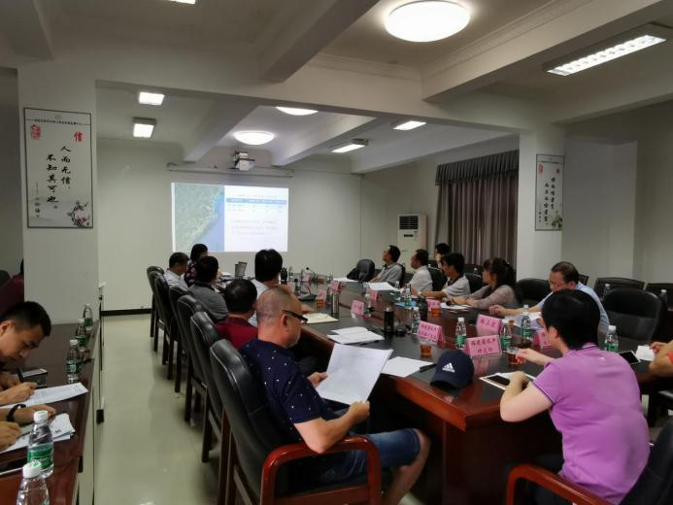

为进一步规范海水养殖排放尾水监测评价，客观评估海上水产养殖对海洋生态环境的影响，7月26日，省渔业资源监测中心组织召开了“海水养殖与近岸海域水质变化关系”专家咨询会。来自中国水产科学研究院淡水渔业研究中心、天津市水产研究所、厦门大学、福建省水产研究所和福州市海洋与渔业技术中心的5位水产养殖和海洋环境方面的专家，以及省水产技术推广总站、省淡水水产研究所、省水产研究所和省监测中心的相关技术人员20余人参加了会议。

会上，省监测中心技术人员介绍了今年全省入海水产养殖尾水监测评价和近年近岸海域环境功能区水质及养殖情况。与会专家根据国内相关省市水产养殖排放尾水监测评价经验，提出了评价参照的标准；结合池塘养殖品种和养殖方式等对监测数据进行分析；针对近岸海域环境功能区水质状况，结合各地市近期填报的海上水产养殖分布、养殖品种等信息，分析了海上水产养殖对海洋生态环境的影响。参会人员就工作过程中遇到的实际问题与专家进行了深入交流与探讨。

省监测中心主任黄种持对专家们提出的意见和建议表示衷心感谢，认为此次会议开得非常及时，很受启发，对省监测中心今后开展渔业资源环境监测及评价工作具有重要的指导意义，对推进水产行业绿色高质量发展具有良好的促进作用。

为更好地指导和规范养殖排水口监测与评价工作，会前，省监测中心还举办了相关专题培训，特别邀请了中国水产科学研究院淡水渔业研究中心研究员、水产行业标准《淡水池塘养殖尾水排放要求》(SC/T 9101-2007)的编制负责人陈家长，围绕“养殖尾水排放标准制定情况及存在问题”授课。

**作者：福建省渔业资源监测中心 王臻**